卫生健康信息

（第 35 期）

奈曼旗卫健系统党委 奈曼旗卫健委 2024年3月29日

# 守护女性健康 促进民族团结——奈曼旗妇幼保健计划生育服务中心扎实开展

# “两癌”筛查服务

为认真贯彻落实《奈曼旗妇女发展规划（2021-2030年）》《卫健系统党委2024年创建全国民族团结进步示范旗工作方案》，奈曼旗妇幼保健计划生育服务中心将“守护女性健康、促进民族团结”融入到国家免费“两癌”筛查项目工作中，深入全旗嘎查村（屯），充分发挥妇幼保健服务功能，为全旗各民族适龄妇女开展免费“两癌”筛查服务。

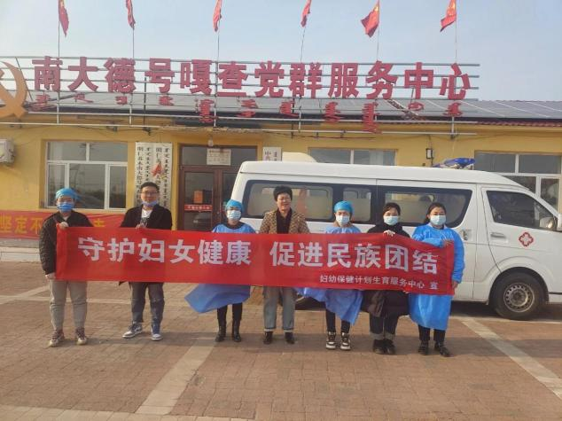

服务中心抽调技术水平高、思想素质好、掌握一定民族语言的专业技术人员组成筛查工作队，多次开展健康宣讲，以民族团结互助精神和精湛的医疗技术为广大妇女同胞提供优质服务。月初春、寒料峭，服务中心“两癌”筛查工作队已经开始了下乡筛查工作。目前，下乡筛查工作队伍已经完成了八仙筒镇和明仁苏木32个嘎查村（屯）628人的筛查服务。

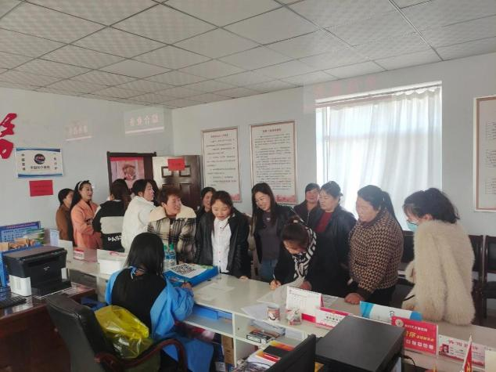

下一步，服务中心将对筛查出现异常人员进行跟踪服务。对细胞学阳性筛查人员，免费给予一次阴道镜检查；对需要宫颈病理活检的，积极及时进行有关的检查和治疗；对乳腺异常需要进一步做乳腺钼靶检查的开具免费转诊单转诊到指定的三级医疗保健机构。切实把党和政府的关怀落到实处，不断增进广大妇女群众的获得感、幸福感和安全感。

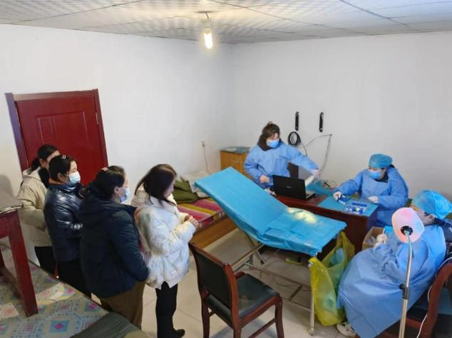

供稿：卫健委赵志羽

审核：卫健委孙晓华

终审：卫健委刘海燕